Leonardo Monteiro Medeiros

Um DevOps deve possuir habilidades sólidas na utilização da linha de comando (CLI) do Docker, uma vez que, em muitas situações, essa ferramenta desempenha um papel crucial no diagnóstico e resolução de problemas. Com base nos comandos que foram ensinados durante as aulas, vamos realizar as seguintes tarefas:

1 - Comece criando uma conta no [Docker Hub](https://hub.docker.com/) e, em seguida, localize a imagem oficial do NGINX. Realize o download (pull) desta imagem para a sua máquina:

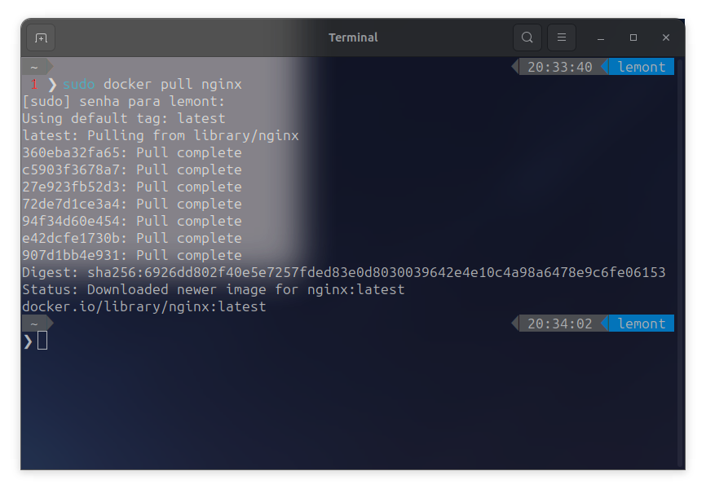

2 - Agora, vamos criar um container a partir desta imagem em modo interativo, dando um nome de sua escolha:

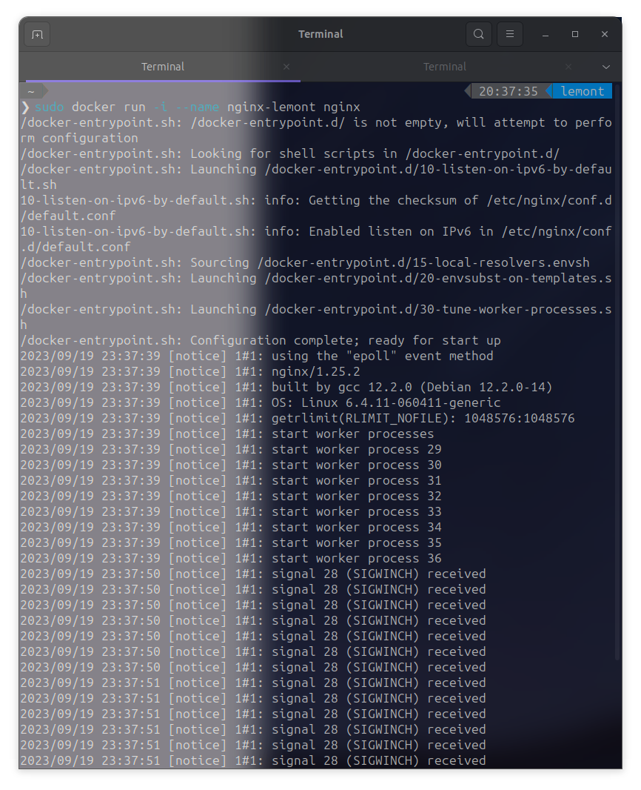

3 - A seguir, vamos criar um container em modo detached (em segundo plano) com um nome de sua preferência, e então visualizar os logs deste container. Em seguida, executaremos um comando "exec" para entrar no terminal deste container:

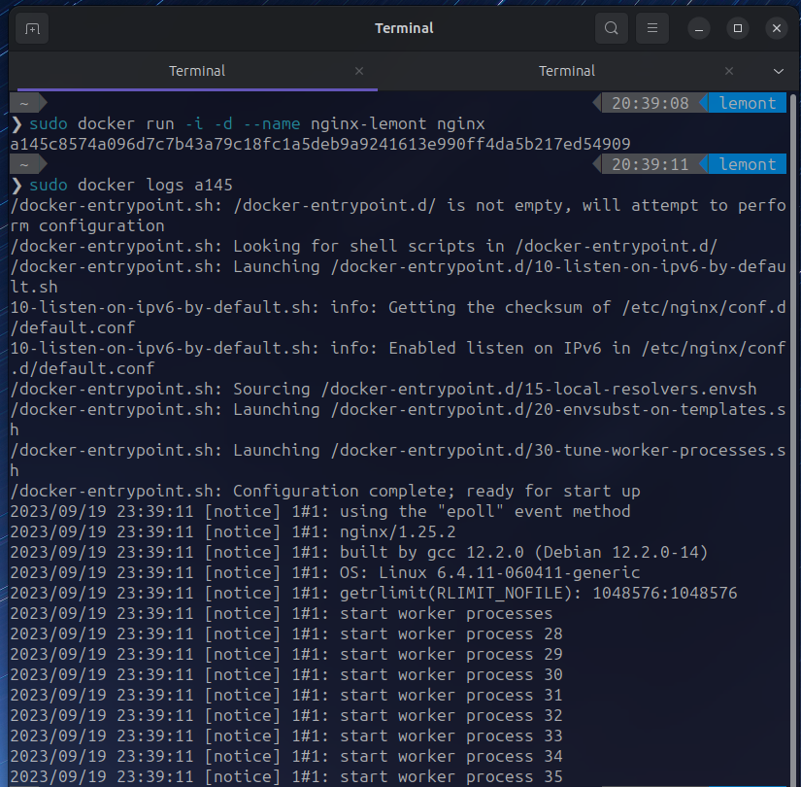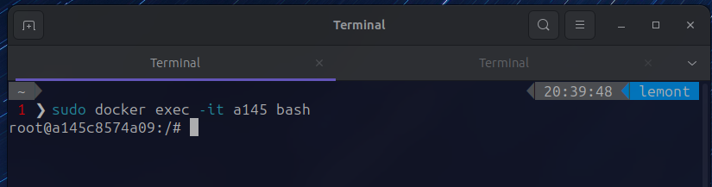

4 - Por fim, vamos criar um container NGINX e realizar o bind de uma porta de sua escolha para a porta 80 do container. Depois disso, tente acessar a página da web a partir do seu navegador e verifique os logs.

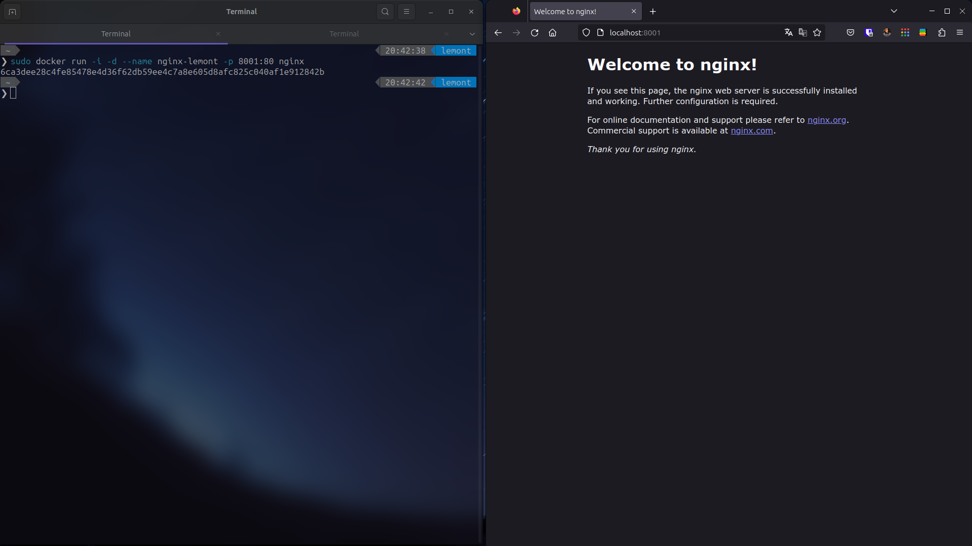

5 - Inspecione os containers que estão ativos ou com erros. Ao final delete todos os containers.

